新 书 推 荐

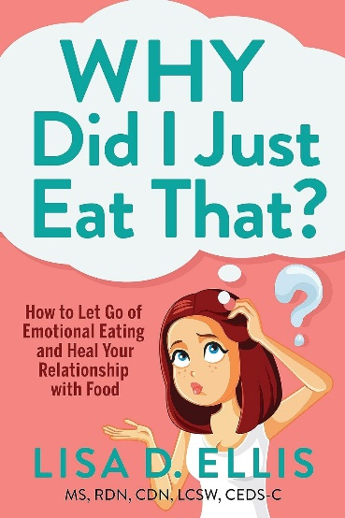
中文书名：《我刚刚为什么吃了那个？：如何摆脱情绪化饮食，修复你与食物的关系》
英文书名：WHY DID I JUST EAT THAT?: How to Let Go of Emotional Eating and Heal Your Relationship with Food
作 者：Lisa D. Ellis, MS, RDN, CDN, LCSW, CEDS-S
出 版 社：Morgan James Publishing
代理公司：Waterside/ANA/Jessica
页 数：288页
出版时间：2024年1月
代理地区：中国大陆、台湾
审读资料：电子稿
类 型：保健
亚马逊畅销书排名：
#183 in Self-Help for Eating Disorders & Body Image Issues (Books)
#382 in Emotional Mental Health

内容简介：

跳出节食、暴食的恶性循环，踏上一段肯定自我的旅程，与食物和身体建立积极、可持续的关系。

在《我刚刚为什么吃了那个？》这本健康饮食指南中，注册营养师、认证饮食失调专家和食物治疗师丽莎·D·埃利斯（Lisa D. Ellis）提供了全面的营养和治疗支持，引导你走向健康的饮食方式。她提倡“全食物适合模式”和“正念”，以解释人类情感、习惯与身体满足感之间的关系。她摒弃了节食文化的毒害束缚，转而鼓励自我接纳、直觉饮食，并从根本上重新定义我们与食物的关系。

在本书开头，作者就以极具可读性的方式概述了人类早期生存策略是如何影响我们今天的饮食问题的，旨在消除与食物有关的羞耻感。接着是一个自我管理的测试，旨在识别特定的饮食行为类型。最后，在讨论了真实案例和解决方案后，《我刚刚为什么吃了那个？》提供了切实可行的疗愈方案，以满足每种特定食客的需求。

书中所包含的科学智慧、练习和表格将赋予任何与食物苦战的人力量，让他们放下对完美的追求，根据自身定义与食物的关系，为更深层次的自我发现和更健康的生活方式铺平道路。

作者简介：

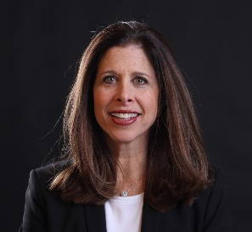
丽莎·D·埃利斯（Lisa D. Ellis）是一名持证临床社会工作者、认证的饮食失调专家以及国际饮食失调专业人员协会（IAEDP）监督员。她是一名注册营养师，同时也是纽约地区的私人治疗师，为儿童、青少年、成人及其家人提供饮食失调及相关问题的情感和心理咨询。她在西蒙斯大学（Simmons University）获得营养学和心理学学士学位，在纽约医学院（New York Medical College）获得临床营养学硕士学位，并在福特汉姆大学（Fordham University）获得社会工作硕士学位。她曾在康涅狄格州格林威治的伦弗鲁饮食失调中心（Renfrew Center for Eating Disorders）工作过两年，在那里她领导辩证行为疗法小组，并指导患者发展健康的应对技能。丽莎被列入赫斯特出版公司（Hearst Publications）专家数据库，并为各种出版物提供营养信息，包括《Redbook》、《Glamour》、《美国新闻与世界报道》（US News & World Report）、《Westchester Magazine》、《跑者世界》（Runner’s World）、雅虎（Yahoo）、《赫芬顿邮报》（Huffington Post）和《Today’s Dietitian》。她目前居住在纽约州哈里森市。

感谢您的阅读！
请将反馈信息发至：版权负责人
Email：Rights@nurnberg.com.cn
安德鲁·纳伯格联合国际有限公司北京代表处
北京市海淀区中关村大街甲59号中国人民大学文化大厦1705室, 邮编：100872
电话：010-82504106, 传真：010-82504200
公司网址：http://www.nurnberg.com.cn
书目下载：http://www.nurnberg.com.cn/booklist_zh/list.aspx
书讯浏览：http://www.nurnberg.com.cn/book/book.aspx
视频推荐：http://www.nurnberg.com.cn/video/video.aspx
豆瓣小站：http://site.douban.com/110577/
新浪微博：安德鲁纳伯格公司的微博_微博 (weibo.com)
微信订阅号：ANABJ2002

